双流某重点小学二年级上册语文期末
Ⅰ基础部分（69分）
一、看拼音，写词语。（8分）
tóng hào duì wǔ zāi nàn zhǎnxiàn

xiě xìn ài dài yáng qún miǎn bèi

二、给加点字注音，写在括号里。（8分）
_____ _____ _____ _____
盛 开 盛 满 哀 号 铜 号
_____ _____ _____ _____
教 师 教 书 首 都 都 是
二、比一比，组词语。（16分）
做（ ） 然（ ） 泼（ ） 似（ ）
作（ ） 熊（ ） 拨（ ） 以（ ）
第（ ） 峰（ ） 战（ ） 喝（ ）
弟（ ） 蜂（ ） 站（ ） 渴（ ）
三、查字典填空。（9分）
要查的字 | 部首 | 除去部首有几画 | 音 序 | 音 节 | 组 词
葫
朗
候
四、把下列词语补充完整。(9分)
（ ）吞（ ）咽 如（ ）得（ ） （ ）（ ）满园
（ ）（ ）争艳 （ ）红（ ）绿 坐（ ）观（ ）
（ ）以（ ）真 （ ）假（ ）威 漏网（ ）（ ）
五、选词填空。(4分)
正在 现在
1.弟弟（ ）房间里做作业。
2.我（ ）把试卷再检查了一遍。
难忘 忘记
3.听见小鸟在树枝上唱歌，我（ ）回家。
4.这个六一儿童节让我非常（ ）。
六、按要求写词。(4分)
1.写反义词。
冷清——（ ） 开心——（ ）
2.写近义词。
非常——（ ） 美丽——（ ）
七、照样子，写句子，再加上合适的标点。（6分）
1.例：狐狸溜走了。 狐狸悄悄地溜走了。
雪花飘落下来。
______________________________________
2.例：风娃娃把风筝吹得无影无踪。 风筝被风娃娃吹得无影无踪。
小明把教室打扫得干干净净。
_____________________________________
3.湖水像一面镜子。（用加点的字写一句话）
__________________像__________________
八、按原文填空。（5分）
1.________________，无水不文章。
2.星垂平野阔，________________。
3.危楼高百尺，________________。
4. ________________，疑是银河落九天。
5.树高百尺，________________。
Ⅱ 阅读理解（16分）
九、阅读短文，回答问题。（11分）
（一）课内阅读
曹操的儿子曹冲才七岁，他站出来，说:“ 我有个办法。 把大象赶到一艘大船上，看船身下沉多少，就沿着水面，在船舷上画一条线。 再把大象赶上岸，往船上装石头，装到船下沉到画线的地方为止。 然后称一称船上的石头。石头有多重，大象就有多重。”
1.填量词。 (4分)
一( )大象 一( )大船 一( )石头 一( )线
2.“曹操的儿子曹冲才七岁。”这句话中的“才”是________的意思，说明了曹冲的年龄______，突出了曹冲的________。 (3分)
3.给句子排序，说说曹冲称象的过程。 (4分)
( )在船舷上做记号。 ( )赶象上船。
( )称石头的重量。 （ )赶象上岸，装石头上船。 （二） 课外阅读（5分）
我们靠自己
小蜗牛有一天问他的妈妈:“妈妈,为什么我们从生下来,就要背这个又重又硬的壳呢?真是累死了!”
“因为我们的身体没有骨骼的支撑,只能爬,爬又爬不快。”妈妈说。
“毛虫姐姐没有骨头,也爬不快,为什么她却不用背这个又重又硬的壳呢?”
“因为毛虫姐姐能变成蝴蝶,天空会保护她。”
“可是蚯蚓弟弟没有骨头,也爬不快,更不会变,他为什么不背这个又重又硬的壳呢?”
“因为蚯蚓弟弟会钻土,大地会保护他。”
小蜗牛哭了起来:“我们好可怜,天空也不保护,大地也不保护。”
“所以我们有壳啊!”蜗牛妈妈安慰他说,“我们不靠天,也不靠地,我们靠自己。”
1.照例子,写词语。(2分)
例:又重又硬
又( )又( ) 又( )又( )
2.阅读短文,并填空。(3分)
(1) 因为蜗牛的___________________________,所以他们背着又重又硬的壳。 因为毛虫姐姐_________________________,蚯蚓弟弟_________________________,所以他们不用背又重又硬的壳。
Ⅲ 写话（15分）
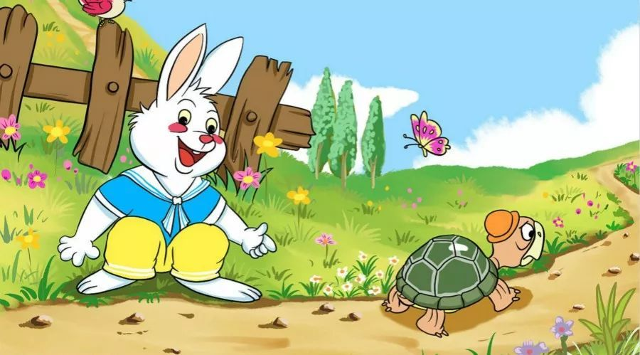
十、看图写话。
提示:图片画了哪些小动物?它们之间发生了怎样的故事?发挥你的想象力,写一段话。

